Бекітемін:
Оқу ісі жөніндегі орынбасары: Г. Жылкайдарова

Бөлім: | Сақталу заңдары
Педагогтың аты-жөні: | Айтбаев С.Б.
Күні: | «_» ________ 20_ ж.
Сынып: 9 | Қатысушылар саны: | Қатыспағандар саны:
Сабақтың тақырыбы: | Энергияның сақталу және айналу заңы. БЖБ №5
Оқу бағдарламасына сәйкес оқыту мақсаттары: | 9.2.3.7 – энергияның сақталу заңын тұжырымдау және есептер шығаруда қолдану
Сабақтың мақсаты (SMART): | - энергияның сақталу заңын құрама есептерде қолданады  - импульс пен энергия сақталу заңдарын бірге қолданады  - серіппелі жүйелер үшін энергия балансын құрады  - есептің физикалық моделін таңдауды негіздейді
Құндылықтарға баулу: | «Адал азамат» бағдарламасы бойынша: Заң және тәртіп.  «Тәртіпке бағынған құл болмайды, тәртіпсіз ел болмайды» – Бауыржан Момышұлы.  Құндылық топтық жұмыстағы жауапкершілік пен өзара құрмет арқылы жүзеге асады.
Сабақтың барысы:
Сабақтың кезеңі / уақыты | Педагогтың әрекеті | Оқушының әрекеті | Бағалау (дескрипторлар) | Ресурстар
Сабақтың басы  6 минут  Ұйымдастыру, қызығушылықты ояту, мақсат қою | Ұйымдастыру кезеңі. Сәлемдесу, түгендеу, бағалау парағын тарату.  Білімді өзектендіру: «Сұрақтар себеті». Себеттен «Энергияның сақталу және айналу заңы.» тақырыбына арналған сұрақ жазылған қағазды алып, жауап береді.  Құндылыққа баулу: «Тәртіпке бағынған құл болмайды, тәртіпсіз ел болмайды» – Бауыржан Момышұлы.  Проблемалық жағдаят: Баллистикалық маятник: оқ құмды жәшікке енді, жәшік көтерілді. Оқтың жылдамдығын қалай табамыз?  Оқушылардың болжамдары тыңдалып, сабақтың тақырыбы мен мақсаты бірге анықталады. | Кездейсоқ сұраққа жауап береді.  Болжам айтып, тақырып пен мақсатты анықтауға қатысады. | Қалыптастырушы бағалау: ауызша кері байланыс, «Бас бармақ» әдісі. | Презентация  Бағалау парағы
Сабақтың ортасы  10 минут  Жаңа білімді меңгеру | Жаңа білімді меңгеру: «Венн диаграммасы». Мұғалім жаңа ұғымды түсіндіріп, оны бұрынғы ұғыммен салыстыруды тапсырады. Оқушылар ұқсастығы мен айырмашылығын Венн диаграммасына түсіреді.  - Серпімсіз соқтығысу – импульс сақталады, механикалық энергия сақталмайды.  - Соқтығысудан кейін – энергия сақталады: (m + M)υ²/2 = (m + M)gh.  - Серіппе: kx²/2 = mυ²/2.  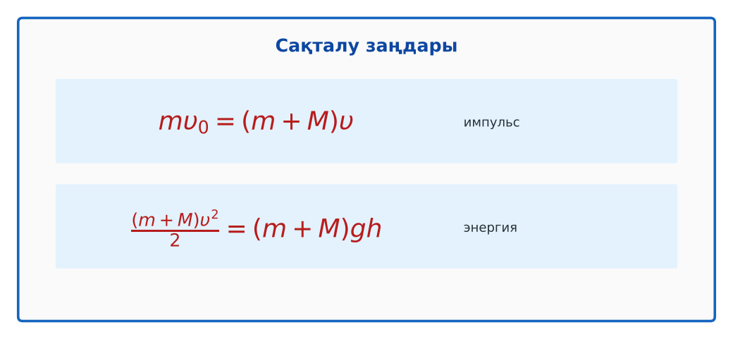  Сурет. Баллистикалық маятник есебі | Венн диаграммасын толтырып, салыстыру жасайды. | Дескриптор:  - энергияның сақталу заңын құрама есептерде қолданады;  - топта/жұпта белсенді жұмыс істейді.  3 балл | Физика 9-сынып оқулығы  Презентация  PhET: https://phet.colorado.edu/en/simulations/energy-skate-park-basics
Сабақтың ортасы  8 минут  Деңгейлік тапсырмалар (жеке жұмыс) | Саралау «Таңдау» арқылы: оқушылар деңгейін өздері таңдайды; А деңгейін орындаған оқушы В деңгейіне өтеді.  А деңгейі (білу, түсіну) – жасыл карта.  k = 400 Н/м серіппе 5 см сығылып, 0,1 кг шарды атты. Шардың жылдамдығы?  В деңгейі (қолдану) – сары карта.  Жоғарыдағы шар қандай биіктікке көтеріледі (тік атылса)?  С деңгейі (талдау, жинақтау) – қызыл карта.  10 г оқ 2 кг жәшікке еніп, жәшік 5 см көтерілді. Оқтың бастапқы жылдамдығын тап.  ЕББҚ оқушыларына: тапсырманы бөліктерге бөліп беру және қосымша 3–5 минут; аудио/бейне нұсқау, нұсқауды тақтаға жазып қою. | Деңгейін таңдап, тапсырманы жеке орындайды.  Жауап кілтімен өзін-өзі тексереді. | Дескриптор:  А: импульс пен энергия сақталу заңдарын бірге қолданады – 2 балл  В: серіппелі жүйелер үшін энергия балансын құрады – 3 балл  С: есептің физикалық моделін таңдауды негіздейді – 4 балл | Деңгейлік карточкалар (А – жасыл, В – сары, С – қызыл)  Жауап кілті
Бөлім бойынша жиынтық бағалау  17 минут | БЖБ №5 «Сақталу заңдары» бөлімі бойынша спецификацияға сәйкес өткізіледі.  Нұсқаулық беріледі, уақыт қадағаланады, жұмыстар жиналады. | БЖБ тапсырмаларын өз бетінше орындайды. | Балл қою кестесі (БЖБ спецификациясы бойынша) | БЖБ тапсырма парақтары  Балл қою кестесі
Сабақтың соңы  5 минут  Бекіту, рефлексия, үй тапсырмасы | Бекіту: Kahoot онлайн-викторинасы (мұғалім алдын ала дайындайды). Сұрақ үлгілері:  - Серпімсіз соқтығысуда энергия сақтала ма? (жоқ)  - kx²/2 – қандай энергия? (серпімді деформация)  - Импульс сақтала ма? (иә)  Kahoot: https://kahoot.com/  Құрылғы жетіспесе – қағаз нұсқасы.  Рефлексия: «Нысана» – оқушылар нысананың 4 секторына («түсіндім», «белсенді болдым», «топпен жұмыс», «қызықты болды») белгі қояды.  Үй тапсырмасы (сараланған):  - А: 4 есеп.  - В: Сақталу заңдарына 2 есеп құрастыру.  - С: Сақталу заңдары және спорт (секіру, лақтыру) туралы хабарлама. | Викторинаға жауап береді.  Бағалау парағындағы балын қосып, өзін-өзі бағалайды.  Рефлексия жасайды, үй тапсырмасының деңгейін таңдайды. | Дескриптор:  - викторина сұрақтарының кемінде 80%-ына дұрыс жауап береді – 3 балл  Шкала (10 балл): 9–10 «Өте жақсы», 7–8 «Жақсы», 5–6 «Қанағаттанарлық», 0–4 «Қолдау қажет» | Kahoot (QR-код)  Рефлексия материалдары  Kundelik.kz – үй тапсырмасы
Саралау, ЕББҚ қолдау, бағалау және қауіпсіздік
Саралау | ЕББҚ оқушыларына қолдау | Бағалау | Денсаулық және қауіпсіздік
Тапсырма арқылы: А, В, С деңгейлік карталар.  Таңдау арқылы: оқушы деңгейін өзі таңдайды.  Қолдау арқылы: «Венн диаграммасы», жұп-тьютор.  Қабілетті оқушыларға: С деңгейі, PhET/қосымша зерттеу. | Оқу қиындығы: тапсырманы бөліктерге бөліп беру және қосымша 3–5 минут.  Көру/есту қабілеті: толтырылған үлгі есеп және бос орынды толықтыру тапсырмасы.  Зейін тапшылығы: белсенді рөл беру (уақыт сақшысы, материал таратушы). | Бағалау парағы (10 балл), дескрипторлар, өзін-өзі және өзара бағалау, онлайн-викторина, рефлексия. | Сергіту сәті, көзге арналған үзіліс, интерактивті тақтамен жұмыс уақытын шектеу, сыныпты желдету.
Деңгейлік тапсырмалардың жауап кілті
Деңгей | Дұрыс жауап
А | υ = x√(k/m) = 0,05·√4000 ≈ 3,16 м/с.
В | h = υ²/2g = 0,5 м.
С | υ = √(2gh) = 1 м/с; υ₀ = 2,01·1/0,01 ≈ 201 м/с.
Сандық ресурстар (QR-кодтар)
PhET – симуляция  https://phet.colorado.edu/en/simulations/energy-skate-park-basics   | Kahoot – викторина  https://kahoot.com/   | Bilimland – видеосабақ  https://bilimland.kz/   | OPIQ – цифрлық оқулық  https://www.opiq.kz/  

